Государственное образовательное учреждение
Начального профессионального образования
«Профессиональное училище №5 г. Белгорода»

на тему:



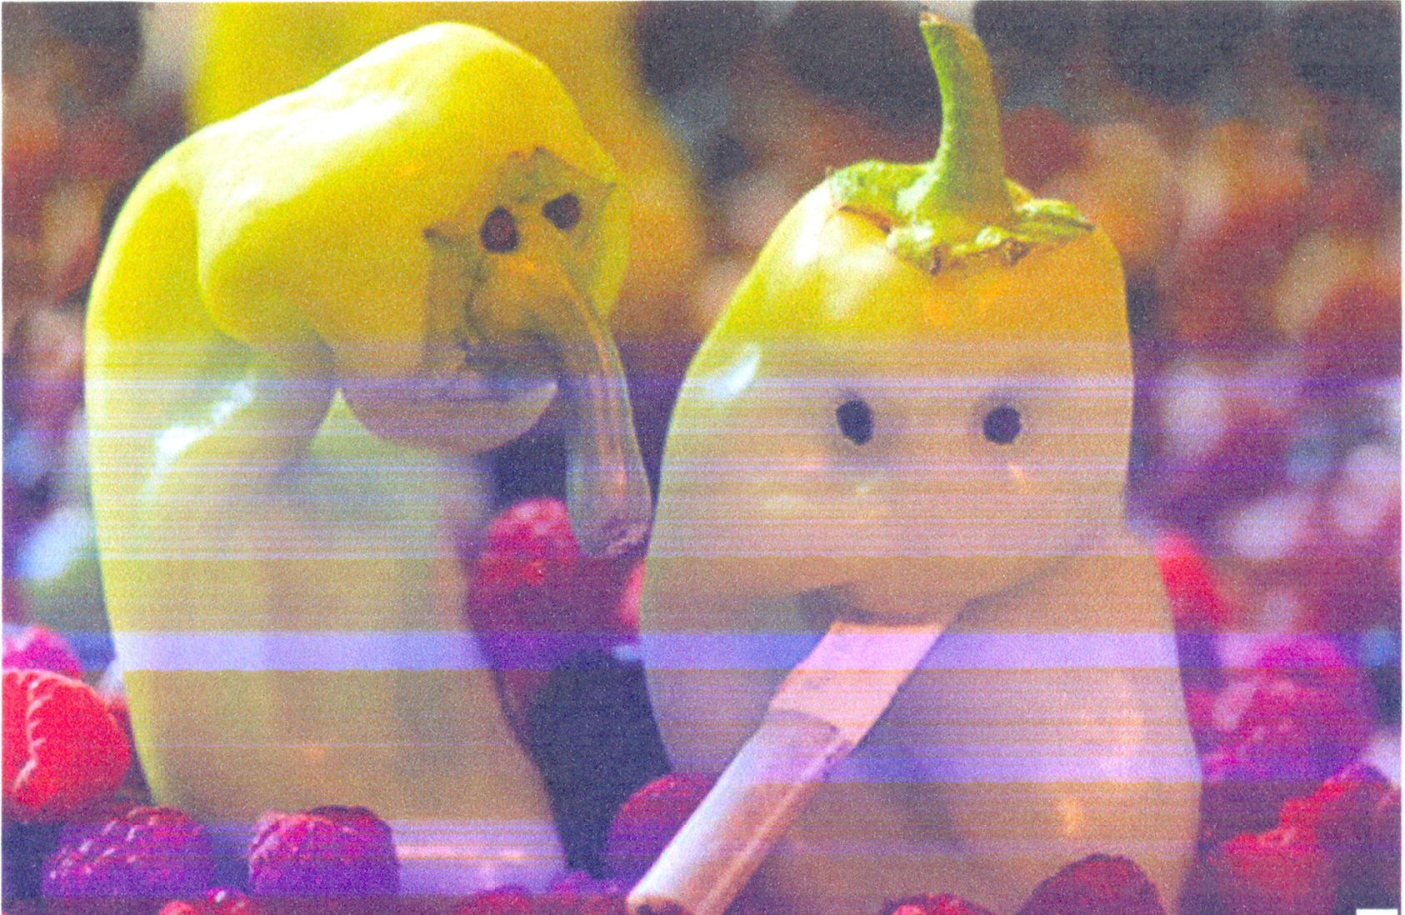

Подготовила:
Кобзева Ирина Алексеевна,
Преподаватель информатики
ГОУ НПО ПУ №5
Белгород
2010
НЕ ПОГИБАЙ ПО НЕВЕДЕНИЮ
Все пороки от безделья.
Народная поговорка.
Губительная Сигарета
О вреде курения сказано немало. Однако беспокойство ученых и врачей, вызванное распространением этой пагубной привычки, растет, так как пока еще значительное число людей не считает курение вредным для здоровья.
Курение - не безобидное занятие, которое можно бросить без усилий. Это настоящая наркомания, и тем более опасная, что многие не принимают всерьез.
Никотин - один из самых опасных ядов растительного происхождения. Птицы (воробьи, голуби) погибают, если к их клюву всего лишь поднести стеклянную палочку, смоченную никотином. Кролик погибает от 1/4 капли никотина, собака - от 1/2 капли. Для человека смертельная доза никотина составляет от 50 до 100 мг, или 2-3 капли.
Именно такая доза поступает ежедневно в кровь после выкуривания 20-25 сигарет (в одной сигарете содержится примерно 6-8 мг никотина, из которых 3-4 мг попадает в кровь).
Курильщик не погибает по тому, что доза вводиться постепенно, не в один прием. К тому же, часть никотина нейтрализует формальдегид. - другой яд, содержащийся в табаке. В течение 30 лет такой курильщик выкуривает примерно 20000 сигарет, или 160 кг табака, поглощая в среднем 800 г никотина. Систематическое поглощение небольших, не смертельных доз никотина вызывает привычку, пристрастие к курению.
Никотин включает в процессы обмена, происходящие в организме человека, и становиться необходимым.
Однако если некурящий человек в один прием получит значительную дозу никотина, может наступить смерть. Такие случаи наблюдались в разных странах. Нашим крупным ученым - фармакологом Н.П. Крафковым описана смерть молодого человека после того, как он впервые в жизни выкурил большую сигару.
Во Франции, в Ницце, в итоге конкурса «Кто больше вьткурит» двое победителей, выкурив по 60 сигарет, умерли, а остальные участники с тяжелым отравлением попали в больницу.
В Англии зарегистрирован случай, когда длительно курящий 40 - летний мужчина ночью, во время трудной работы, выкурил 14 сигар и 40 сигарет. Утром ему сделалось плохо, и, несмотря на оказанную медицинскую помощь, он умер.
В литературе описан случай, когда в комнату, где лежал табак в связках в порошке, положили спать девочку, и она через несколько часов умерла.
Человек часто сам себе злейший враг.
Цицерон.
К вредным привычкам кроме курения, относиться еще более пагубная - потребление алкоголя. К сожалению в жизни они очень часто сочетаются друг с другом. Так, среди непьющего населения курильщиков 40% , среди злоупотребляющих алкоголем уже 98%.
Пьянство зажигает зеленый свет злокачественным новообразованиям. Не исключается наличие в алкогольных напитках канцерогенных веществ. Являясь хорошим растворителем, алкоголь помогает их проникновению в организм. У злоупотребляющих алкоголем, особенно в молодом возрасте, риск развития рака полости рта в 10 раз выше, а если они еще и курят, то в 15 раз выше по сравнению с непьющими.
Как уже говорилось, алкоголь губительно действует на клетки головного мозга (в том числе и на клетки, регулирующие деятельность половой системы) и на половые центры, расположенные в спинном мозге. Одновременно ослабевает деятельность молочных желез, а в дальнейшем она может и прекратиться. Ученые выявили здоровые половые железа только у половины обследованных ими хронически больных алкоголизмом. Установлено, что у мужчин, злоупотребляющих алкоголем, отмечается ослабление потенции.
У женщин алкоголь нарушает выработку половых гормонов и созревания яйцеклетки, менструальный цикл.
Иностранные табачные монополии рекламируют сигареты с меньшим содержанием никотина и смол как ‘безвредные для организма’. По этому поводу Генеральный директор Национального института раковых заболеваний доктор А. Антон (США) заметил, что нетоксичной сигаретой может считаться та, которая не горит.
Безвредного табака нет!
Трудно себе представить то благотворное изменение, которое произошло бы во всей жизни людской, если бы люди перестали одурманивать и отравлять себя водкой, вином, табаком и опиумом.
Л.Н.Толстой.
Высадившись на берег, мы отправились в глубь острова. Нас встретило множество почти голых людей, очень стройных и сильных, которые шли из своих деревень с горящими головешками в руках и травой, дым которой они пили. Иные несли одну большую сигару и при каждой остановке зажигали ее. Затем каждый делал из нее З4 тяжки, выпуская дым через ноздри.
Туземцы угощали путешественников табаком, причем сначала курили сами, потом передавали трубку гостям. Отказ от «трубки мира» хозяева рассматривали как недружелюбные действия. Испанцы же не хотели портить отношения с туземцами. Вероятно, эти испанцы и были первыми европейцами, пристрастившимися к курению.
На вернувшихся в Испанию моряков смотрели с подозрением: человек выпускает изо рта и носа дым, значит, спутался с нечистой силой.
Курильщики завезли семена табака и стали его культивировать.
Распространение табака встречало в странах сильное противодействие. В Турции курение табака рассматривалось как нарушение законов Корана, и виноватых сажали на кол. Персидский шах Аббас приказал сжечь торговца, который завез табак в военный лагерь. Римский папа Урбан VII отлучал от церкви тех, кто курил или нюхал табак, а однажды за курение сигар монахов живыми замуровал в стену.
В Россию табак, по-видимому, попал в конце ХVI века и тоже был встречен не очень приветливо. За курение полагалось весьма серьезное наказание - от палочных ударов и порки кнутом до отрезания носа и ушей и ссылки в Сибирь. Торговцев табаком ждала смертная казнь.
Но постепенно запрета на курение отменялся в одной за другой странах. С годами к вредной привычке приобщились мужчины, женщины, молодые люди, подростки и даже дети. Возникла мода на курение: сигареты, мол, придают девушкам особую элегантность, а юношам мужественность. Обязательно принадлежностью теле - и киногероев стала сигарета.
А как врачи? Разве они не боролись против курения? Безусловно, да. Но не очень успешно. И вот почему. О том, что табак вреден для здоровья, знали давно. Видели, что курильщиков мучает надсадный кашель, знали, что в накуренном помещении трудно дышать, что табак мешает умственной работе. Опыты показали, что животные гибнут под действием никотина. Тогда и родилась фраза. Капля никотина убивает лошадь. Если быть точным, то каплей чистого никотина можно убить не одну, а целых три лошади. Но курильщики только посмеивались: видно, я крепче лошади, сколько никотина потребил, а жив! Утешали себя: табачный деготь остается на фильтре.
Врачи также выяснили, что рост числа курящих параллельно увеличивает количество опасных болезней. Начиная с начала 1960 годов, стали публиковать в газетах и журналах результаты научных исследований. И люди ужаснулись! Оказывается: если человек курит в день от 1 до 9 сигарет, то сокращает свою жизнь (в среднем) на 4,6 года по сравнению с некурящими; если курит от 10 до 19 сигарет, то на 5,5 года; если выкуренных 20 до 39 сигарет - на 6,2 года.
Установили, что люди начавшие курить до 15 летнего возраста, умирают от рака легких в 5 раз чаще, чем те которые начали курить после 25 лет.
Длительно и много курящие в 13 раз чаще заболевают стенокардией, в 12 - инфарктом миокарда, в 10 раз - язвой желудка и в 30 раз раком легких.
Нет такого органа, который бы не поражался табаком: почки и мочевой пузырь, половые железы и кровеносные сосуды, головной мозг и печень.
Ученые выяснили, что курение в ДВА раза опаснее для растущего организма, чем для взрослого. Смертельная доза для взрослого человека содержится в одной пачке сигарет, если ее выкурить сразу, а для подростков полпачки. Были даже зарегистрированы случаи смерти подростков от подряд выкуренных двух трех сигарет из-за резкого отравления жизненно важных центров, в результате которого наступала остановка сердца и прекращалось дыхание.
Сердце у курящего делает в сутки на 15 тысяч сокращений больше, а питание организма кислородом и другими необходимыми веществами происходит хуже, так как под влиянием табака кровеносные сосуды у подростка сжимаются. Вот почему у курящих ребят слабеет память, вот почему среди них чаще встречаются плохо успевающие.
Ученые выяснили, что в табаке содержится масса ядовитых веществ. Среди них наиболее известен никотин: по своей ядовитости он равен синильной кислоте.
Окись углерода (угарный газ) вступает в соединение с гемоглобином, который является переносчиком кислорода. При курении происходит резкое уменьшение содержаний кислорода в крови. А это очень тяжело переносит головной мозг подростка. Аммиак раздражает слизистую оболочку рта, гортани, трахеи, бронхов. Ваг почему у курильщиков не редкость рыхлость десен, язвочки во рту, часто восполняется зев, что приводит к возникновению ангин. От длительного курения происходит сужение голосовой цели, появляется осиплость голоса.
В последние годы ученые уделяют пристальное внимание веществам, вызывающим рак. К ним в первую очередь, относятся бензопирен и радиоактивный изотоп полоний-2 10 . Если курильщик наберет в рот дым, а затем выдохнет его через платок, то на белой ткани останется коричневое пятно. Это и есть табачный деготь. В нем особенно много веществ вызывающих рак. Если ухо кролика несколько раз смазать табачным дегтем, то у животного образуется раковая опухоль.
Трудно даже перечислить вредные вещества, содержащиеся в табаке, их ведь насчитали почти 1200!
В течение нескольких лет ученые проводили наблюдение над 200 курящими и 200 некурящими школьниками. А теперь посмотрим, какими оказались сравнительные результаты.
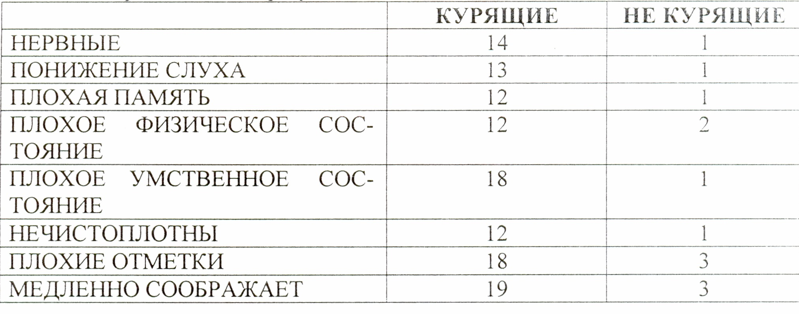
Оказалось также, что на организм девочки табак действует гораздо сильнее: вянет кожа, быстрее сипнет голос.
За последние десятилетия ученые выяснили, что у людей не курящих стали обнаруживаться болезни, присущие курильщикам. Причина? Не курящие люди длительное время находились в помещении вместе с курильщиками. При курении в организм человека проникает 20-25% ядовитых веществ, а 50% вместе с выдыхаемым дымом покупают в воздух. А им дышат окружающие. Получается, что не курящие курят. Появился даже специальный термин — («пассивное» курение.
Даже в США, при всем засилии табачной рекламы, десятки миллионов американцев бросили курить. То же самое происходит и в Англии, Швеции и Финляндии. Норвегия твердо решила стать некурящей нацией к новому веку.
Во многих странах приняты законы, запрещающие подросткам курить.
В нашей стране нельзя курить во дворцах спорта, бассейнах, спортзалах, учебных и медицинских заведениях, санаториях и курортах, и на транспорте.
Так почему же все-таки продают сигареты в киосках? Да потому, что к сожалению, категорическим запретам не всегда повлияешь на заядлого курильщика. Всякого рода самоделки, суррогаты куда вреднее, чем табак, приготовленный в фабричных условиях. Просто запретить людям курить, наверное, еще не возможно, а вот убедить бросить курить можно.
Вред табака доказан, многие люди бросили курить, идет борьба против «пассивного курения»... Сторонники же табака часто ссылаются на то, что многие выдающиеся люди, например, Дарвин, Ньютон, А.М.Горький, композитор С.В.Рахманинов и даже ученый-терапевт С.П.Боткин - курили. Значит, курение не мешало им достичь успехов? Хочу привести здесь некоторые высказывания известных деятелей культуры и науки.
Писатель А.Дюма - младший: «.. .я отложил свою сигарету и поклялся, что никогда не буду курить. Эту клятву я твердо сдержал и вполне убежден, что табак вредит мозгу так же определенно, как и алкоголь».
Л.Н. Толстой, бросив курить, сказал так: <я стал другим человеком. Просиживаю по пяти часов кряду за работой, встаю совершенно свежим, а прежде, когда курил, чувствовал усталость, головокружения, тошноту, туман в голове ...».
Великий врач С.П.Боткин был заядлым курильщиком. Умирая, еще сравнительно не старым (57лет), он сказал: «Если бы я не курил, то прожил бы 10-15 лет». Сколько бы еще он сделал бы для науки, для спасения людей, но увы, не сумев избавиться от своей пагубной привычке, не смог спасти и себя.
А вот мнение величайшего шахматиста А.Алехина: «...никотин ослабляюще действует на память, разрушает нервную систему и ослабляет силу воли - способность, столь необходимую для шахматного мастера. Я могу сказать, что сам получил уверенность в выигрыше матча за мировое первенство лишь тогда, когда отучился от страсти к табаку».
Так говорили о вреде курения для умственной работы взрослого человека выдающиеся люди. Если же вести речь о подростках, то нужно заявить более категорично: УМСТВЕННЫЙ ТРУД И КУРЕНИЕ НЕСОВМЕСТИМЫ!
Многократный чемпион страны по конькам И. Аниканов писал: «считаю, что мои спортивные достижения в немалой степени связаны с полным воздержанием от курения. Мой горячий совет всем - отказаться от этой вредной привычки». Прислушаться к этому совету.
При первом курение першит в горле, учащенно бьется сердце, во рту появляется противный вкус. Все эти неприятные ощущения, связаны с первой сигаретой, не случайны. Это защитная реакция организма, и надо ею воспользоваться - отказаться от следующей сигареты. Пока не наступил час, когда сделать это будет не так легко.
Подумай о том, что мы тебе рассказали. Если ты считаешь, что вред. наносимый курением твоему здоровью маячит где-то далеко, а может быть, и вообще минует тебя,- ты ошибаешься. Посмотри внимательно на курящую девушку, на цвет ее лица, кожу, пальцы, зубы, обрати внимание на ее голос. Ты можешь заметить внешние признаки табачной интоксикации.
Некоторые считают, что сигарета придает девушки элегантность. Скорее, она придает ей вульгарность.
Очень важно, что бы ты сейчас поняла, что в будущем, когда ты станешь матерью, вред, наносимый курением твоему здоровью сегодня, может непоправимо отразиться на развитии ребенка и ещё задолго до рождения.
Подумай, девочка, обо всем этом. Будь разумной и воздержись от сигареты.
Алкоголизм делает больше опустошения,
чем три исторических бича, вместе взятые:
голод, чума и война.
Живущие в накуренных помещениях дети чаще и больше страдают заболеваниями органов дыхания. У детей курящих родителей в течение первого года жизни увеличивается частота бронхитов и пневмонии и повышается риск развития серьезных заболеваний. Табачный дым задерживает солнечные ультрафиолетовый лучи, которые важны для растущего ребенка, влияет на обмен веществ, ухудшает усвояемость сахара и разрушает витамин С, необходимый ребенку в период роста. В возрасте 5-9 лет у ребенка нарушается функция, легких. Вследствие этого происходит снижение способностей к физической деятельности, требующей выносливости и напряжения. Обследовав свыше 2 тыс., детей, проживающих в 1820 семьях, профессор С.М. Гавалов выявил, что в семьях, где курят, ‘ детей, особенно в раннем возрасте наблюдаются частые острые пневмонии и острые респираторные заболевания. В семьях, где не было курящих, дети были практически здоровы.
У детей, матери которых курили во время беременности, имеется предрасположенность к припадкам. Они значительно чаще заболевают эпилепсией. Дети, родившиеся от курящих матерей, отстают от своих сверстников в умственном развитии. Так, ученые ГДР В. Гибая и Х. Блюмберг при обследовании 17 тысяч таких детей выявили отставание в чтении, письме, а также в росте.
Заметно возросло количество аллергических заболеваний. Советскими и зарубежными учеными установлено, что аллергирующим действием обладает никотин и сухие частицы табачного дыма. Они способствуют развитию многих аллергических заболеваний у детей, и чем меньше ребенок. тем больший вред причиняет его организму табачный дым.
Курение подростков, в первую очередь, сказывается на нервной и сердечной сосудистой системах. В 12-15 лет они уже жалуются на отдышку при физической нагрузке. В результате многолетних наблюдений французский доктор Декалзне еще 100 лет назад пришел к убеждению, что даже незначительное курение вызываем у детей малокровие, расстройство пищеварения.
Курение отрицательно влияет на успеваемость школьника. Число неуспевающих возрастает в тех классах, где больше курящих.
Курение школьников замедляет их физическое и психическое развитие. Состояние здоровья, подорванное курением, не позволяет выбрать род занятий по душе, добиться успеха (например, юношам стать летчиками, космонавтами, спортсменами, девушкам - балеринами, певицами и др.).
Курение и школьник несовместимы. Школьные годы - ЭТО ГОДЫ роста как физического, так и умственного. Организму нужно много сил, чтобы справиться со всеми нагрузками. Как известно, навыки, привычки, усвоенные в школьном возрасте, самые прочные. Это относиться не только к полезным, но и к вредным привычкам. Чем раньше дети, подростки, юноши, девушки познакомятся с курением и начнут курить; тем быстрее привыкнут к нему, и в дальнейшем отказаться от курения будет очень трудно.
Алкоголь и курение.
В глубокой древности познакомился человек с необычным веселящим действием некоторых напитков. Самое обычное молоко, мед, соки плодов, постоянна солнце, меняли не только свой внешний вид, вкус, НО приобретали способность возбуждать, вселять ощущение легкости, беззаботности, благополучия. Не сразу люда заметили, что на следующий день человек расплачивался головной болью, разбитостью, дурным настроением. Разумеется, наши далекие предки и догадываться не могли какого страшного врага они приобрели. К сожалению, печальные последствия употребления спиртного привлекали к себе меньше внимания. чем улучшения настроения, сопутствующее употреблению алкоголя.
В мифах, легендах и сказках древнего мира - всюду фигурирует вино, опьянение, разгул. Пьянство процветало, а за ним следовали его неизменные спутники - разврат, преступления, тяжелые болезни.
Основным действующим началом опьянения любого напитка являлся алкоголь - этиловый, или винный, спирт.
Принятый внутрь он через 5 -10 Минут всасывается в кровь и разноситься по всему организму. Алкоголь - яд для любой живой клетки. Проникнув в организм алкоголь, очень скоро расстраивает работу тканей и органов. Быстро сгорая, он отнимает у них кислород и воду. Клетки сморщиваются деятельность их затрудняется, При значительном и частом попадании алкоголя в организм клетки разных органов в конце концов, погибают под действием алкоголя нарушается чуть ли не все физиологические процессы в организме, а это может привести к тяжелым заболеваниям. Перерождается ткань печени , почек, сердца, сосудов и др.
Быстрее и губительнее всего алкоголь действует на клетки головного мозга, при этом, в первую очередь, страдают высшие отделы мозга быстро доставленный потоком крови к головному мозгу, алкоголь проникает в нервные клетки, при этом разрушается, в результате чего связь между различными отделами мозга расстраивается.
Алкоголь влияет также на кровеносные сосуды, несущие кровь к мозгу. Сначала они расширяются, и насыщенная алкоголем кровь бурно приливает
мозгу, вызывая резкое возбуждение нервных центров. Вот откуда чрезмерно веселое настроение и развязность пьянеющего человека.
Ученые выяснили, что под влиянием спиртных напитков в коре больших полушарий головного мозга в след за усиливающемся возбуждением наступает резкое ослабление процессов торможения. Кора перестает контролировать работу низших, так называемых подкорковых отделов мозга. Вот почему опьяневший человек как бы теряет контроль над собой и критическое отношение к своему поведению утрачивая сдержанность и скромность, он говорит и делает то , чего не сказал и не сделал бы в трезвом состоянии. Каждая новая порция спиртного все больше парализует высшие нервные центры, словно связывая их и не позволяя вмешиваться в хаотическую деятельность скромным даже застенчивым. Все в его личности, что сдерживается воспитанием, навыкам приличия, как будто вылезает наружу. В состоянии опьянения человек может выболтать любую тайну; он теряет бдительность, перестает быть осторожным. Не даром говориться: «Что у трезвого на уме, то у пьяного на языке».
То, что мы в быту благодушно называем опьянением в сущности есть не что иное, как острое отравление алкоголем, со всеми вытекающими отсюда последствиями. Хорошо, если через определенное время организм, освободившийся от яда постепенно возвращается к нормальному состоянию. А если пьянство продолжается, и новые порции алкоголя систематически поступают в организм? Что тогда?
Ученые выяснили, что алкоголь, введений в организм не сразу выводиться оттуда, и какое-то количество этого вещества продолжает свое вредное действие на органы в течение 1- 2 дней, а в некоторых случаях и больше.
Алкоголь вызывает приятное, приподнятое настроение, а это побуждает к повторному употреблению спиртного напитка. В первое время при желании и твердости характера еще можно отказаться от вина. В противном случае под влиянием алкогольной интоксикации (да и уговоров друзей) воля ослабевает, и человек уже не может противостоять влечению к алкоголю под влиянием алкоголя получают простор инстинкты, ослабляется воля и самоконтроль, и нередко люди совершают проступки и ошибки, в которых раскаиваются всю жизнь.
Очень опасен алкоголь для юных, особенно для девушек, поскольку их организм в период роста легче подвергается воздействию наркотиков. С незапамятных времен наши предки считали единственно приходными напитками для детей воду и молоко. В древней Греции и Риме юношам до определенною возраста вообще запрещалось пить вино.
Алкоголь оказывает отрицательное влияние на потомство. Об этом знали еще в глубокой древности. В Греческой мифологии богиня Юнона родила от опьяневшего Юпитера хромого Вулкана. Правитель Спарты Ликург запрещал в день свадьбы употребление спиртных напитков под угрозой тяжелого наказания. Гиппократ указывал, что причиной идиотизма, эпилепсии и других нервно психических заболеваний является пьянство родителей, которые пили вино в день зачатия.
Пьющие (особенно женщины) под влиянием алкоголя делаются развязными, болтливыми, несдержанными, не достаточно критичными к своему поведению. В пьяном виде женщины теряет стыд, женское достоинство, она склонна к легкомысленному поведению, половой распущенности. Последствие случайных половых связей наступивших в результате опьянения, бывают трагичными.
Венерические заболевания, рождение не полноценных детей - это ведь не только слова, за ними искалеченная, безрадостная жизнь.
Если пьянство - результат неправильного воспитания, слабоволия, распущенности, подражание дурным привычкам, то алкоголизм - серьезная болезнь, требующая специального лечения. Нужны большие усилия, что бы перевоспитать человека, злоупотребляющего алкоголем. Нередко эти условия оказываются напрасными. Нет ни чего ужаснее мужа пьяницы, заставляющего страдать жену и детей.
Ты уже настолько взрослая, что должна уметь выбирать друзей. В твоем окружении не должно быть людей, не представляющих себе удовольствие без рюмки, не говоря уже о том, что сама ты должна избегать употребления спиртного. Надо найти в себе мужество противостоять тем, кто пытается склонить тебя к употреблению спиртного. Все эти застолья с обязательным «пить до дна», «штрафными» для опоздавших - удел обывателей. К сожалению велика сила инерции, втягивающая в сферу обязательных выпивок. Кто, как не женщина, должен бороться с этим не только лично, но и общественным злом! Вокруг каждого злоупотребляющим алкоголем, должна быть создана атмосфера осуждения и нетерпимости. Избегай вечеринок, собирающихся с целью выпить, и людей, не представляющих себе веселье без выпивки.
Исследований ученых доказали, что у юношей и девушек алкоголизм как тяжелая, трудно излечимая болезнь возникает и развивается в ЧЕТЫРЕ раза быстрее, чем у взрослых. Разрушение личности также происходит гораздо быстрее.
Думаю, что вывод тебе сделать не трудно: никогда и не при каких обстоятельствах не пригубливай вина, даже если это предложат тебе близкие люди - товарищи и родные.
Не лишним будет повторить. что при употреблении вина у девушек и юношей поражаются все органы, но особенно ранимы центральная нервная система, резко падает память, нарушается психика, снижается контроль за своими действиями
В колонии несовершеннолетних правонарушителей мне довелось беседовать с колонистами. Оказывается, на многих из них хорошие характеристики, они прилежно учились, увлекались интересными делами, читали книги, а привело их сюда, в колонию, вино, «всего стакан», как говорят они. Ведь преступления, совершенные в состояние опьянения, носят отягощенный характер и особо строго наказывается.
Некоторые школьники приобщаются к рюмке старшими по возрасту ребятами, подругами: не удобно, мол, не поддержать компанию.
Да, в этих обстоятельствах, безусловно, требуется мужество, твердость характера и здравый ум.

Список использованной литературы
- Братусь Б.С. «Психология, клиника и профилактика раннего алкоголизма»
- Муратов И.Д., Сидоров П.И. «Антиалкогольное воспитание в школе».
- Касмынина Т.В. «Влияние алкоголя на организм полростка».
Использованные материалы и Интернет-ресурсы
- http://images.yandex.ru/search?text=курение и алкоголь картинки

